**RELAÇÃO MATERIAL DE ILUMINAÇÃO PARA MONTAGEM DO ESPETÁCULO “Poetas da cor”**

**Direção: Miriam Druwe**

**Desenho de luz: Lúcia Chedieck**

**Espaço Centro Cultural São Paulo -CCSP**

**REFLETORES E QUANTIDADES**

- Source Four PAR com conjunto de 03 lentes (WFL,NSP,MFL). - **11 UNIDADES** 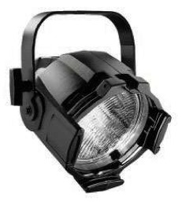

-PAR LED RGB 30° LEDS de 60 X 3 w - **20 UNIDADES**

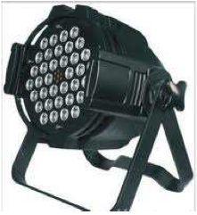

- Ribalta ( LED da PLS 18 LEDs RGB de 3W e ângulo de raio de 30º, sinal DMX ou infravermelho-**08 UNIDADES**

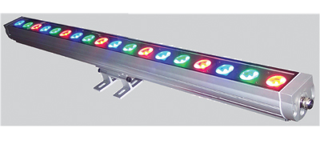

*OBS: Para ciclorama.*

- Elipsoidal  ETC  25° 50° - **13 UNIDADE**

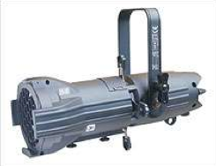

-Fresnel 1000 w - **06 UNIDADE**

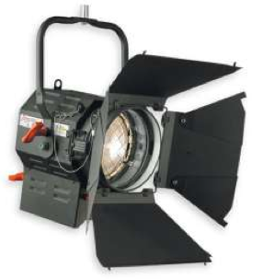

-Plano  Convexo  (PC)   1000  w – **10 UNIDADE**



Par 64 F# 5 -16 UNIDADE.

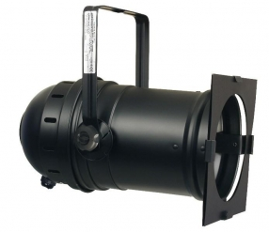

- Máquina de Fumaça Haze Maker JEM ZR 24/7 - **01 UNIDADE**

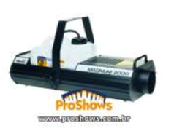

**01 UNIDADE**

- Mesa  ETC  24/48  Dimmer DMX 512- 36 canais de Dimmer 4000K por canal.

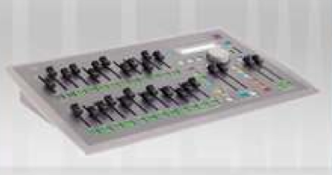

**-Todos os refletores /completos: íris, porta gobo, porta gelatina , cabo  de  segurança.**

**-Cabos, extensões, chicotes,  garras,c  etc...),conforme montagem.**

**-10 folhas de gelatina.**

**OBS:**

**-02 técnicos para montagem.**

**- 01 operador (conforme cronograma de montagem).**

*luz_chedieck@yahoo.com.br | 1155-3666.8746 | 1155-9187.2446*

*Rua Tagipuru, 208/02 - CEP 01156-000 - São Paulo-SP.*